DEVOIR DE SYNTHÈSE N° 3
TECHNOLOGIE
A.S. : 2008/2009
Prof : Soudani Sami
L.R.T Métlaoui
Durée :2 H
Système : Four à micro-ondes
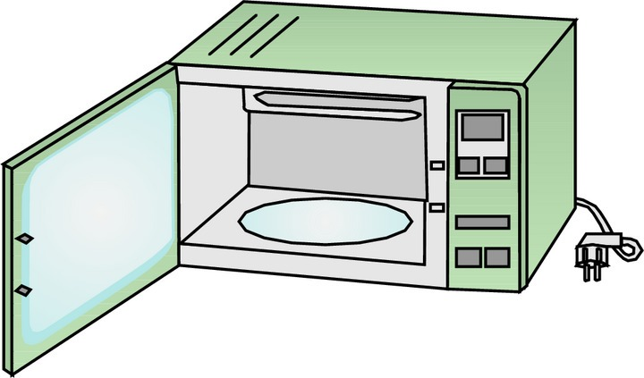
S₁
S₂
S₃
Mise en situation :
Le four à micro-ondes est un appareil électroménager permettant le chauffage rapide d'aliments déjà préparés solides ou liquides.
Ce chauffage s'effectue par agitation des molécules d'eau que contiennent les aliments.

On donne :
- S1 : Capteur d’ouverture de la porte du four.
- S2 : Bouton de chauffage « mini ».
- S3 : Bouton de chauffage « Maxi ».
- R : Lampe rouge.
- S: Magnétron du four (la sortie).

Fonctionnement :
La sortie S est actionnée pour les deux cas suivants :
- Capteur S1 n’est pas actionné (S₁=0). (porte bien fermée)
ET
- Bouton S2 actionné (S₂=1) OU Bouton S3 actionné (S₃=1)
A – FONCTIONS LOGIQUES UNIVERSELLES

1 pt

0.5 pt

0.5 pt

0.5 pt

1 point

1 point

1°) a- Remplir la table de vérité correspondante à la sortie S.
S1 | S2 | S3 | S
0 | 0 | 0
0 | 0 | 1
0 | 1 | 0
0 | 1 | 1 | 0
1 | 0 | 0
1 | 0 | 1
1 | 1 | 0
1 | 1 | 1

b- Écrire l’équation de la sortie S.
S = …………………………………………….

c- Tracer le schéma à contact de S.

S

2°) a- Écrire l'expression on NAND de la sortie : .
S = …………………………………………………………………………..…………..…..
……………………………………………………………….………………………..…
S = …………………
.
- Tracer le logigramme de S en utilisant uniquement des opérateurs NAND

S₁ S₂ S₃

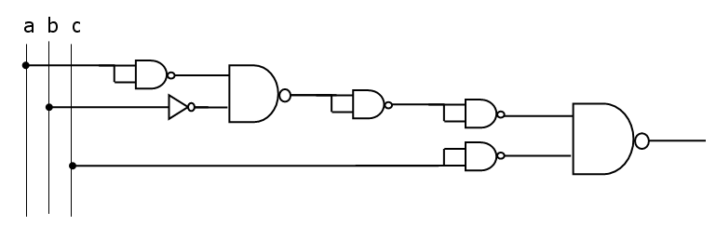 3°) On donne le logigramme de la lampe R suivant :
S₃ S₂ S₁

a- Cercler en bleu la fonction « ET » et en vert la fonction « OU » dans ce logigramme.
b- Déterminer alors l’équation de R. …………………………………………………………………………
c- Déduire alors la relation entre S et R. : ……………………………
- Donner alors l’expression simplifier en NOR ( ) de R.
…………………………………………………….…………………………………………………..
…………………………………………………….…………………………………………………..
B – FONCTION MEMOIRE
On donne le schéma électrique correspondant au fonctionnement du moteur électrique M.
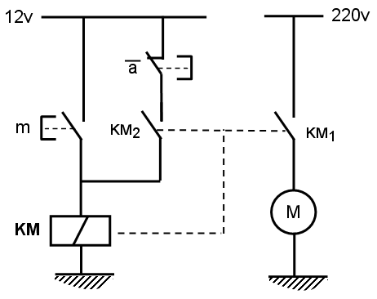
On donne : Dans le circuit ci-contre en désigne par :
- M : Le moteur du plateau.
- a : Bouton poussoir fermé au repos.
- m : Bouton poussoir ouvert au repos
- KM : Relais électromagnétique.
- KM1 et KM2 : Interrupteurs internes dans le relais, (commandés magnétiquement par KM).

m | a | M
0 | 0
1 | 0
0 | 0
0 | 1
0 | 0
1 | 1

- Compléter le tableau correspond au fonctionnement
du moteur M du ventilateur ci-contre :
- a- Donner le nom de la fonction trouvée :
…………………………………..............................................................
b- Déterminer l’équation logique de KM : KM = ……………………..

c- Écrire l'expression on NAND de la sortie KM :
KM = …………………………………………………………………………..…………..…..
……………………………………………………………….………………………..…
KM = …………..……………
.
- Tracer le logigramme de KM en utilisant uniquement des opérateurs NAND

a
m
KM

d- Compléter le schéma de réalisation électronique de cette fonction.
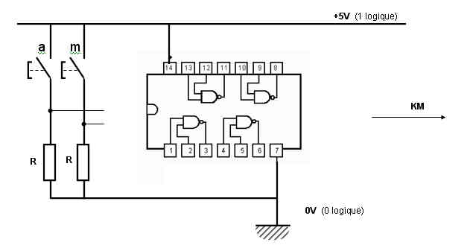

C – FONCTIONS ELECTRONIQUES
On veut ajouter à notre système une lampe témoin S dont le circuit électronique est le suivant :
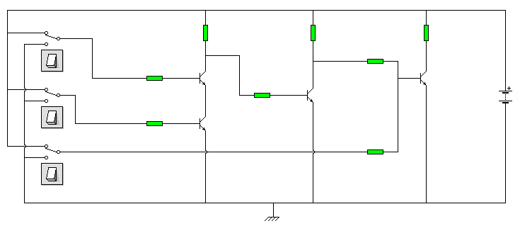
Rb₁
Rb₂
Rb₃
Rb₄
Rb₅
Rc₁
Rc₂
Rc₃
T₁
T₂
T₃
T₄
b
a
c
G
S
F1
F2
F3
S₁

S₂

TRAVAIL DEMANDER :
I- Étude de T1
Indiquer sur T₁
- le nom de chaque électrode (C, B et E).
- les sens des différents courants.
- son type (NPN ou PNP).

II- Analyse du montage :
1) – Quel est le nom de la fonction logique réalisé par chaque étage :
F1 | F2 | F3

2) Étude de F₁
Remplir le tableau suivant : (En utilisant les termes suivants : bloqué-saturé-0-1)
a | b | État de T₁ | État de T₂ | S₁
0 | 0
0 | 1
1 | 0
1 | 1
3) – Déduire l’équation logique de chaque étage en fonction des entrées a, b et c :

S1 = ……………….………….…….……….
S₂ = ………………………….…….………..
S = …………………………………..

a | b | c | S₁ | S₂ | S
0 | 0 | 0
0 | 0 | 1
0 | 1 | 0
0 | 1 | 1
1 | 0 | 0
1 | 0 | 1
1 | 1 | 0
1 | 1 | 1

4) – Remplir alors la table de vérité ci-contre :

5) – Compléter le montage de la sortie S
en utilisant un seul transistor et des résistances :

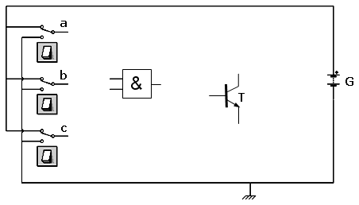
S

